Projeto Infâncias em Foco amplia discussão sobre literatura na educação infantil e realiza visitas pedagógicas virtuais durante a suspensão das ações presenciais
Com as atividades presenciais suspensas em função das medidas de distanciamento social adotadas em resposta à epidemia da COVID-19, o projeto Infâncias em Foco investiu nos últimos meses, entre outras ações, na discussão do papel da literatura na Primeira Infância, por meio do informativo Experiências Literárias, e na realização das Visitas Pedagógicas virtuais, dando continuidade à potente estratégia de fortalecimento de coordenadoras/es pedagógicas/os realizada presencialmente em 2019. As duas frentes do percurso formativo dão sustentação à implementação do Currículo da Cidade – Educação Infantil.

As Visitas Pedagógicas Virtuais
O projeto Infâncias em Foco realizou as Visitas Pedagógicas virtuais, nos meses de abril, maio e junho em todas as DREs. Realizada no ambiente online e com a mediação da formadora, a visita continua com a mesma estratégia metodológica de observação ativa e colaborativa entre as/os participantes. Por meio desta ação, gestoras/es de uma mesma região conhecem as práticas das diferentes unidades, criando assim uma rede de trocas e aprendizagens entre diretoras/es e coordenadoras/es pedagógicas/os. Conversamos com algumas gestoras para saber como foi a experiência dos encontros virtuais; confira os depoimentos!
No grupo permanente da DRE Jaçanã-Tremembé, as gestoras foram convidadas a conduzir as visitas, apresentando o CEI e seus relatos de experiência na unidade. Quem nos conta como foi a preparação para os encontros é Iracema D’arc, coordenadora pedagógica do CEI Futuro Brilhante II. “Esse momento de preparação para as visitas pedagógicas nos fez refletir muito sobre o fazer pedagógico, pois precisamos voltar para os registros e para a atuação na ponta, refletindo sobre nossas práticas”, ela explica.
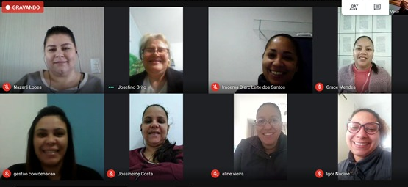
Imagem: registro da visita pedagógica virtual do grupo permanente da DRE Jaçanã-Tremembé pelo formador Gabriel Limaverde

Para Ana Rita Melo, diretora do CEI Jova Rural e também integrante do grupo permanente da DRE Jaçanã-Tremembé, “a Visita Pedagógica é uma via de mão dupla: deixa marcas no [próprio] CEI e também é marcada pelas realidades das [outras] unidades”. Para ela, essas marcas também são deixadas pelas equipes gestora e educacional da unidade e pelos familiares e responsáveis que se unem nas ações do projeto Infâncias em Foco. Assim, as visitas pedagógicas se tornam também um fio condutor do processo formativo.
Já na DRE Santo Amaro, seis coordenadoras pedagógicas afirmam que o trabalho com o grupo permanente das Visitas Pedagógicas continuará mesmo depois do fim desse ciclo de encontros. Uma dessas gestoras é Eliane Figueiredo, coordenadora pedagógica do CEI Conde Luís Zunta, que nos conta que aguardava ansiosa por cada visita, pois era uma chance de refletir sobre o que acontece no CEI a partir das experiências das outras unidades. “Com as ferramentas virtuais, pudemos analisar mais minuciosamente as documentações pedagógicas e fazer uma reflexão crítica desta documentação”, ela avalia, lembrando o potencial da tecnologia nesse processo.
Questionada sobre o principal legado da visita pedagógica em sua atuação como gestora, Meiriany Brandão, coordenadora pedagógica do CEI Esperança, responde: “Saber ser mais observadora, reflexiva, e analisar de forma concreta os pontos fundamentais para melhor desenvolver meu trabalho junto às educadoras”. Para ela, observar as crianças em suas interações e brincadeiras no CEI fez falta nos encontros virtuais, mas, com a contribuição de cada gestora na partilha dos conhecimentos, a visita pedagógica continuou uma experiência enriquecedora para o grupo.

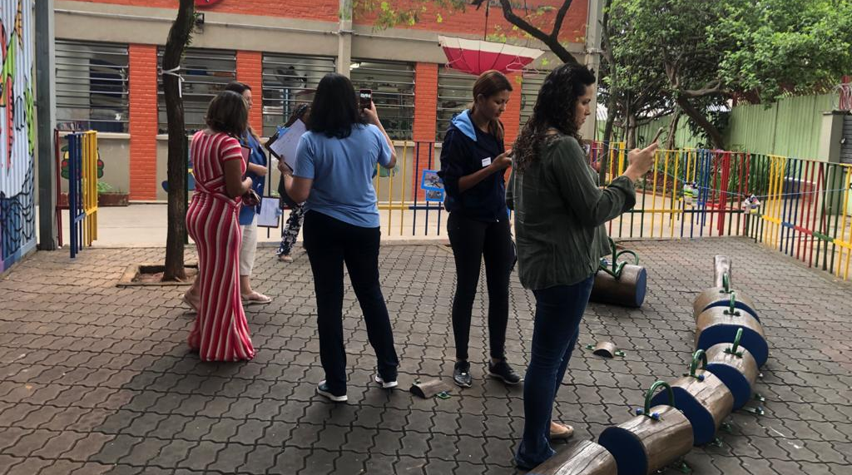
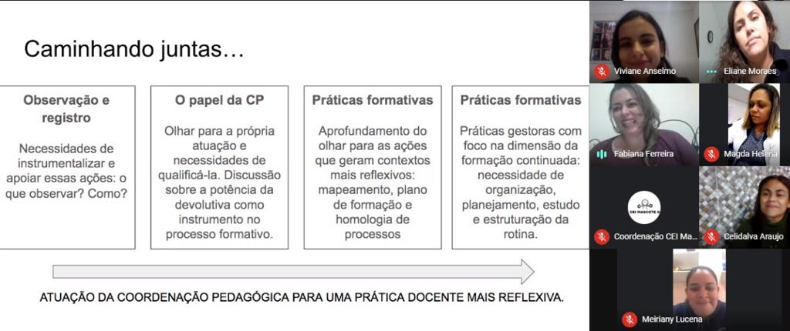
Imagem: registros de visitas pedagógicas (presencial e virtual) do grupo permanente da DRE Santo Amaro pela formadora Viviane Anselmo

Já Celidalva Araújo, coordenadora pedagógica do CEI Cantinho da Criança, acredita que foi uma oportunidade de reinvenção dos encontros. Ao organizar a documentação pedagógica do CEI e selecionar fotos e vídeos das atividades das crianças, ela pôde apresentar de maneira autorreflexiva o trabalho desenvolvido na unidade. Para o futuro, ela espera continuar conhecendo as práticas de outros CEIs parceiros. “Quero encontrar um grupo com os mesmos interesses para atuar como multiplicadora das práticas vivenciadas no projeto Infâncias em Foco, oferecendo apoio às colegas, principalmente as que estão assumindo a coordenação agora”, conta.
Esses relatos indicam a potência desta metodologia de formação, que permite que diretoras/es e coordenadoras/es pedagógicas/os dos CEIs parceiros formem uma verdadeira rede de trocas e aprendizagens.

